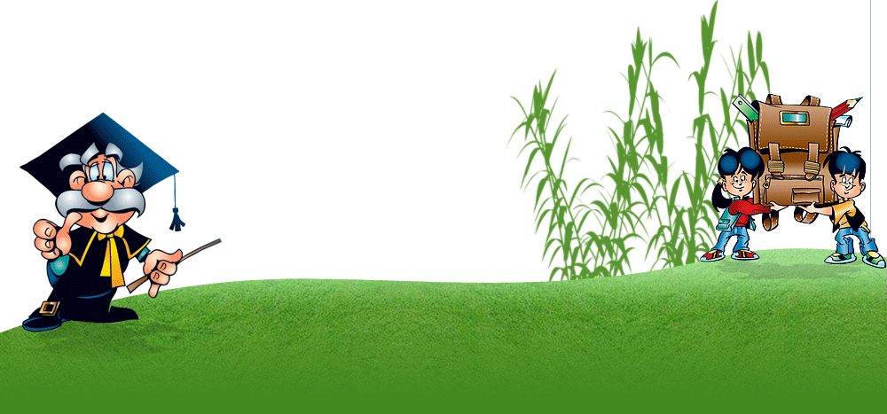
Відділ освіти Артемівської міської ради
Соледарська загальноосвітня школа І-ІІІ ступенів № 13
з поглибленим вивченням англійської мови

Підготувала
вчитель французької мови Забара А. Ю.
2017
Ігри та вправи на розвиток уваги

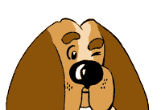
«Що чути?»
На сигнал ведучого увага дітей звертається почергово то на двері, то на вікно. При цьому їм пропонують послухати і запам'ятати те, що відбувається за дверима й за вікном. Потім кожен учень розповідає, що там відбувалося.

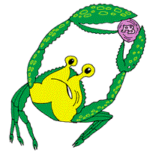
«Будь уважний!»
Діти крокують під мелодію маршу. На слово «lapins», вимовлене ведучим, діти повинні почати стрибати, на слово «chevaux» - ніби бити «копитами» об підлогу, «раки»- задкувати, «пташки» - бігати, розкинувши руки, «лелека» - стояти на одній нозі.

«Чотири стихії»

Гравці сидять у колі. Ведучий домовляється з ними, що на вимовлене ним слово «terre», всі повинні опустити руки вниз, «eau» - витягнути руки вперед, «air» - піднести руки вгору, «feu» - виконувати обертальні рухи витягнутими вперед руками. Хто помилиться, вибуває з гри.

«Кульгава мавпа»
По команді ведучого учасники гри, що сидять у колі, повинні уявляти себе кульгавою мавпою доти доки не буде команди «стоп». Якщо під час виконання завдання хтось відволікається, то повинен плеснути в долоні, після чого продовжити роботу. Далі ведучий дає таку команду «fermez les yeux…» Увага, даю завдання, не думайте про « кульгаву мавпу». Почали!
Проходить 30-120 секунд під «мляві оплески». Стоп!

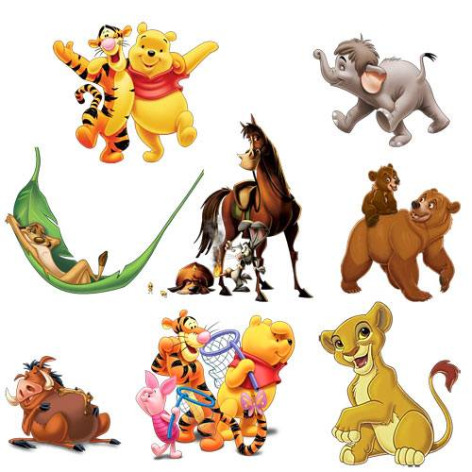
«Хор»
Один з учасників гри - «відгадувач». Він виходить із приміщення. Інші гравці беруть 2-3 рядки з відомого вірша, і кожен учень отримує по одному слову. Входить «відгадувач». По команді ведучого учасники разом вимовляють кожний своє слово. Потрібно відгадати рядки з вірша. Якщо «відгадувач» не може впоратися із завданням, «хор» повторює слова вірша.

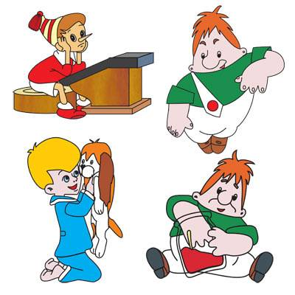
«Меблі»
Учасникам гри пропонують уявити себе якимось предметом інтер'єру і зайняти відповідні місця в приміщенні. Один з гравців – «господар» кімнати - ознайомлюється деякий час з інтер'єром. Його можна уявити за допомогою виразних поз учасників гри. Після цього «господар» виходить із приміщення. Проте з'являється його «син» - пустунчик і робить перестановку у приміщенні. «Господар» повинен усе розставити так, як було.
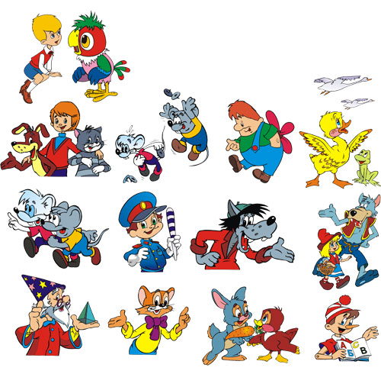
«Хто уважніший?»
Ведучий звертається до учнів із словами «Будьте уважні!» і зачитує текст. «Їхав порожній автобус. На першій зупинці в нього сіли 5 чоловік і поїхали далі. На другій зупинці зайшли ще 3 чоловіка, а вийшло 2 людини, на наступній – увійшов 1, а вийшло 4. Автобус поїхав далі. Знову зупинився – 5 вийшло, а 2 зайшло. Після цього учням ставлять запитання «Скільки було зупинок?»

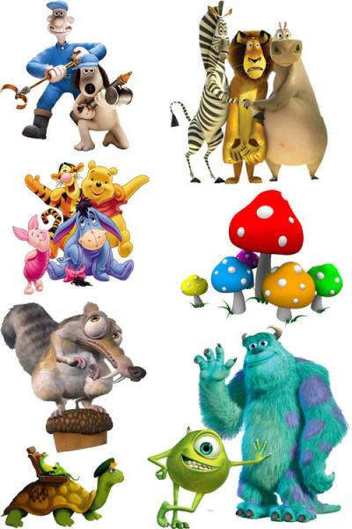
«Скульптор»
Частина гравців (2-4) повинні збудувати «скульптурну групу» із самих себе. Один із гравців ( «скульптор») протягом певного часу спостерігає за «скульптурою», яка стоїть нерухомо. Потім, «скульптура» розпадається і «скульптор» повинен створити її заново. Учасники «скульптурної групи» вказують на помилки, допущені «скульптором».

«Друкарська машинка»
Кожному гравцеві присвоюється 1-2-3 літери алфавіту(залежно від кількості учасників, щоб усі літери були розподілені). Потім придумується слово або фраза з 2-3 слів. На сигнал ведучого учні починають «друкувати» (оплески). Коли слово буде надруковане, всі дружно плескають.

Ігри та вправи на розвиток уяви

«Поверхи»
Ведучий повідомляє учням наступну інструкцію «У будинку – 4 поверхи. На кожному поверсі живе діти. Франсуа живe під Жульєном. Козет– над Кароліною, а Жюльєн – під Кароліною. Завдання – розташувати дітей за поверхами. Робота при цьому має виконуватись тільки в уяві.

«Що нагадує чорнильна пляма?»
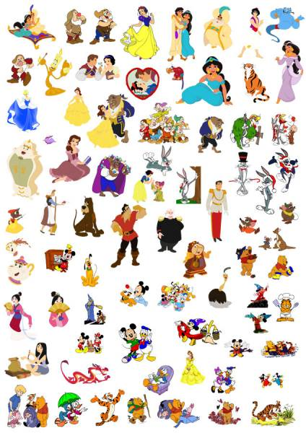
Ведучий прикріплює до класної дошки плакат із великою чорнильною плямою. Учні протягом 1-2 хвилин відмічають у себе в зошитах усі ті предмети, явища, сцени, котрі їм нагадує чорнильна пляма або окремі її частини. Потім відбувається обговорення.

«Реклама»
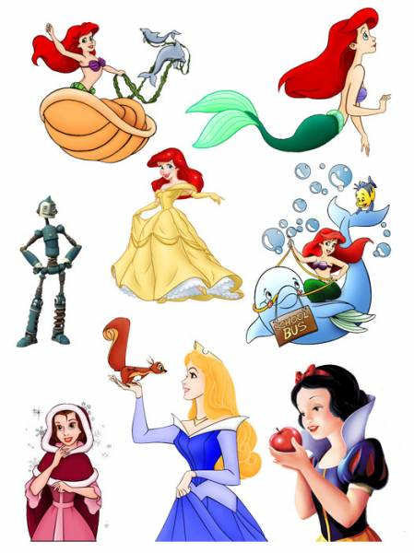
Ведучий пропонує гравцям витягнути одну із попередньо заготовлених карток, на якій зображено або написано назву будь-якого відомого учням предмета (дзеркало, яблуко, камінь). Гравці повинні назвати якомога більше призначень даного предмета. Серед них можуть бути не тільки реальні призначення, але й уявні і фантастичні. Цю вправу можна виконувати і як змагання двох команд. Перемагає та команда, яка назвала більшу кількість оригінальних функцій предметів.

Ігри на розвиток пам'яті

«Античас»
Мета: підвищити продуктивність пям'яті
Кожному з учасників пропонується тема для невеликої розповіді(наприклад, «Театр»,«Магазин», «Прогулянка на природу»,тощо). Отримавши тему, учасник повинен розкрити її, описуючи всі події в ній у зворотному порядку.

«Тахитоскоп»

Мета: розвиток продуктивності зорової пям'яті.
Учасники гри сидять у колі. Один або двоє учасників стають у центр кола. Вимикається світло, стоячи у центрі кола, гравці приймають будь-які пози, нерухомо застигаючи в них. На сигнал готовності на деякий час вмикається світло і знову вимикається. У момент спалаху учасники гри намагаються якомога точніше запам’ятати положення позуючих. Після вимкнення світла позуючі в темноті повертаються і сідають у коло. Знову вмикається світло і всі учасники гри крім позуючих, спільними . Намагаються відновити те, що вони бачили. При цьому натурщиків повертають у середину кола і «ліплять» із них пози, у яких на думку групи, вони знаходилися під час спалаху світла. Після того, як учасники гри дійдуть певної згоди, натурщики демонструють свої справжні пози.

«Повтори навпаки»
Мета: розвиток оперативної пам ‘яті та уяви.
Ведучий зачитує 1-3 складові слова – учень повторює їх, вимовляючи навпаки. Наприклад «son»- «nos», «bon»- «nob» і т.д.

«Запам’ятай і замалюй»
Мета: розвиток зорової пам'яті
Ведучий демонструє протягом 3-5 с низку простих геометричних фігур. Після цього кожен з учнів відтворює в зошиті це по пам'яті.
Для ускладнення вправи кількість фігур можна збільшувати, а також змінювати їх на інші знайомі для дітей об’єкти (малюнки людей, тварин, овочів, хатки тощо).

«Відтворення за кодом».
Мета: розвиток логічної пам'яті, уваги.
Варіант 1. Ведучий демонструє про порядку 5-10 знайомих предметів. Учні при цьому вимовляють у голос назву предмета і записують у рядок. Початкову літеру назви кожного предмета. Наприклад «lapin» - «alphabet» - «mer»- «Pierre»-«elle»-«lampe». Після цього учні відтворюють назви за кодовим словом.
Варіант 2. Ведучий задає будь –яке слово (наприклад, sapin тощо). Кожен учень розшифровуючи код, придумує свій індивідуальний набір слів (іменників) і повідомляє групі.

«Асоціативний тренінг»
Ведучий демонструє учням 10 абстрактних малюнків у певній послідовності. (Малюнки можуть бути виготовлені власноруч. Наприклад, група точок, хвилясті лінії, фігура з невизначеним контуром тощо.) Малюнки демонструються з таким інтервалом, щоб кожен з учнів міг розповісти, що уявляє на даному зображенні. Після цього учні індивідуально відтворюють (згадують) малюнки в заданому порядку. Інтервал демонстрації малюнків з часом можна зменшувати до 10-16 с( при цьому усний опис малюнків учнями опускається).

«Згадай!»

Необхідно узяти в руки якийсь предмет (ключ, годинник, книжку тощо), оглядати його уважно протягом 30 с. після цього, заплющивши очі, спробувати якомога точніше відтворити його. Якщо деякі деталі не уявляються чітко, необхідно поглянути на предмет знову, а потім, заплющивши очі, уявити їх – до повного відтворення предмета. Зайнявшись іншою діяльністю через 20-30 хв. спробувати описати предмет, не дивлячись на нього.

Ігри для розвитку мислення

«Складання речень»
Мета: розвивати здібність швидко встановлювати логічні зв’язки між звичайними предметами.
Вибираються навмання три слова, непов’язані за змістом (наприклад, «escargot», «stylo», «riviere»). Необхідно скласти якомога більше речень, включивши всі три слова (відмінок можна змінювати). Наприклад: «Dans la riviere il y a un escargot et un stylo».

«Пошук спільного»
Мета: розвиток здібності знаходити спільні ознаки, розвиток здібності до узагальнення.
Навмання вибираються 2 іменники, які логічно не пов’язані (наприклад, «тарілка», «човен»). Необхідно знайти якомога більше спільних ознак для цих предметів (для даного прикладу, «вироби людини», «мають глибину» тощо). Перемагає той, хто у кого більший список та оригінальніші відповіді, а також виділеннi більш суттєві ознаки.
«Виділення зайвого слова»
Мета: розвиток здібностей до порівняння, формування установки на альтернативність рішення. Вибираються будь-які 3-5 слів (наприклад «собака», «помідор», «сонце»). Необхідно знайти одне слово серед заданих, яке відрізняється від інших, об’єднаних якоюсь спільною ознакою («помідор» і «сонце» - круглі, «собака» - ні). Перемагає той, у кого більше варіантів відповідей.

«Пошук аналогів»
Мета: формування здібності класифікувати предмети та явища за ознаками.
Називається якийсь предмет чи явище
(наприклад, «гелікоптер»). Необхідно підшукати якомога більше його аналогів, тобто інших предметів, схожих із заданим за різними суттєвими ознаками. Слід також систематизувати ці аналоги за групами відповідно до певної ознаки (наприклад, «птах», «метелик»- літають, «автобус», «потяг» - транспортні засоби тощо).
Переможцем стає той, хто назвав найбільшу кількість груп аналогів.

